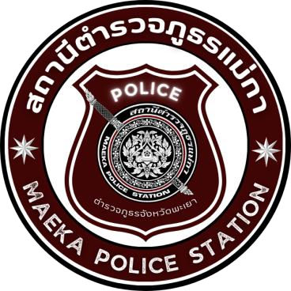
สถานีตํารวจภูธรแม่กา ประชุมอบรมชี้แจงเจ้าหน้าที่ตำรวจทุกสายงาน ได้ทราบถึงแนวทางการปฏิบัติตามมาตรฐานทางจริยธรรม ประมวลจริยธรรมข้าราชการตำรวจ แนวทางการป้องกันการรับสินบน
ในการปฏิบัติงาน และประกาศนโยบายต่อต้านการรับสินบน (Anti-Bribery Policy)
ประจําปีงบประมาณ พ.ศ. 2568

ข้อมูล ณ วันที่ 9 ธันวาคม 2567

วันที่ 9 ธันวาคม 2567 สถานีตํารวจภูธรแม่กา ดําเนินการประชุมอบรมชี้แจงเจ้าหน้าที่ตำรวจทุกสายงาน ได้ทราบถึงแนวทางการปฏิบัติตามมาตรฐานทางจริยธรรม ประมวลจริยธรรมข้าราชการตำรวจ แนวทางการป้องกันการรับสินบนในการปฏิบัติงาน และประกาศนโยบายต่อต้านการรับสินบน (Anti-Bribery Policy) โดยมี พ.ต.อ. วสวัตติ์ จันทร์ต๊ะฝั้น ผกก.สภ.แม่กา เป็นประธานการประชุม ซึ่งการประชุมดังกล่าว มีวัตถุประสงค์ เพื่อเป็นการส่งเสริมคุณธรรมและความโปร่งใสในการปฏิบัติงานของสถานีตำรวจ และกำชับการปฏิบัติหน้าที่ของตำรวจให้มีความโปร่งใส สุจริต ยุติธรรม ไม่เลือกปฏิบัติ ดำรงไว้ซึ่งเกียรติศักดิ์ศรีความเป็นตำรวจ ณ ห้องประชุมสถานีตำรวจภูธรแม่กา จังหวัดพะเยา

